**《电子商务平台管理系统》**

**1引言**

**1.1编写目的**

此需求说明书详细陈述了“电子商务平台”的所提供各项功能。其中包括用户的功能性需求以及非功能性需求，为用户提供完整且较详尽的系统功能运作蓝图。同时为设计人员提供一个完整的、可靠的设计约束，以便高质量地设计、编写代码，完成系项目预期目标。还给开发人员提供了参考。

此需求说明书的预期读者为项目经理、设计人员、开发人员、用户等。

**1.2背景**

说明：

a.待开发的软件系统的名称：实验设备管理系统；

b.本项目的任务提出者：牛文涛；

c.本项目的开发者： 牛文涛，刘士卿，彭瑶瑶，李凤琴，袁嘉敏，燕广北，张国豪；

**1.3参考资料**

《精通Spring4.x》，陈雄华，林开雄，文建国编著。

《SQL Server 数据库教程（2008版）》， 郑阿奇，刘启芬，顾韵华主编，人民邮电出版社

**2任务概述**

**2.1目标**

测试的覆盖范围：

1. 商品模块
2. 销售模块

c.内容模块

d.报表模块

e. 客服模块

f.订单模块

g.仓储模块

h.报表模块

**2.2通过测试，达到以下目标**

A 测试已实现的项目是否达到设计的要求。具体包括：各个功能是否已经实现，各个功能的流程是否正确。

B 产品规定的操作和运行稳定。

C Bug数和缺陷率控制在可接受的范围之内。

本系统的验收标准：

执行完所有系统的功能测试、性能测试的用例，无重大的导致系统不能运行的问题。如果进行系统测试时，存在严重的质量问题，导致无法继续，并且在可接受的时间范围内无法修复，系统测试终止。

**3计划**

**3.1设计测试用例**

**测试方案：**

本测试方案采用黑盒法设计基本的测试方案，在黑盒法测试方案中，采用等价划分技术。

测试的模块：

1. 商品模块
2. 销售模块

c.内容模块

1. 报表模块
2. 订单模块

f.仓储模块

g. 客服模块

**3.2软件测试用例**

用例1：

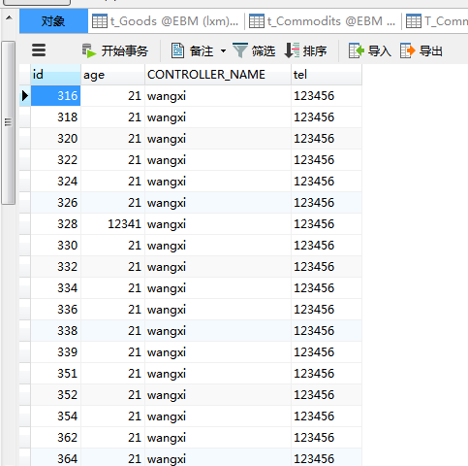

用例2：

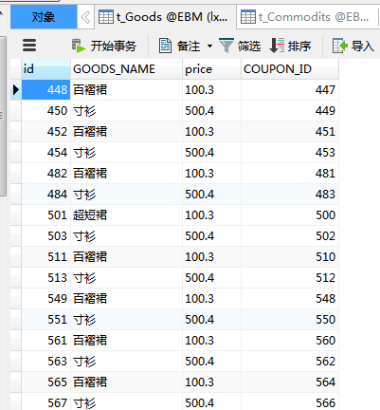 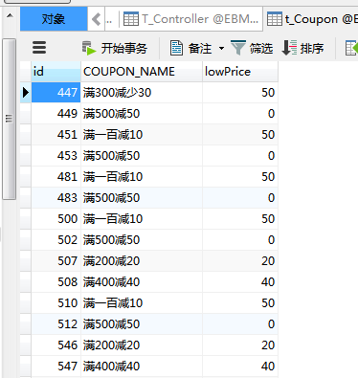

用例3：

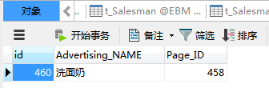

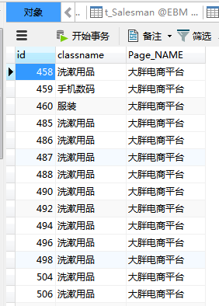

用例4：

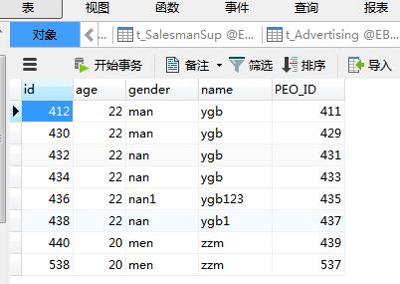 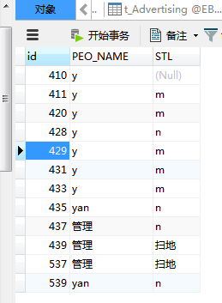

用例5：

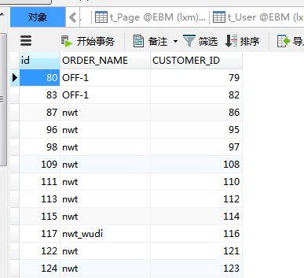 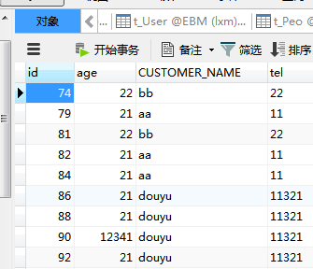

用例6：

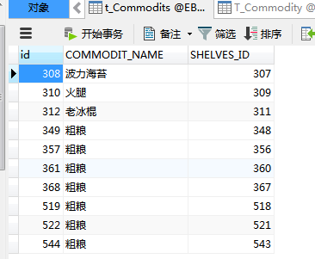 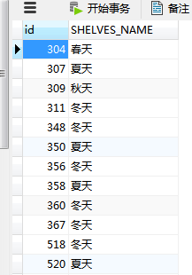

用例7：

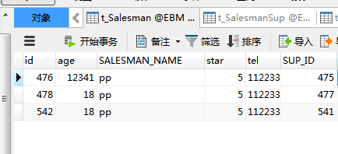 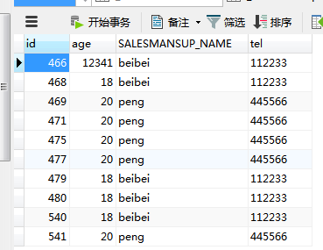

**4任务概述**

**4.1准则**

质量准则：错误率尽可能低，效率尽可能高，具有可靠性。

覆盖准则：用例的覆盖度要高。

**4.2结束标准**

以错误率为结束标准，错误率要达到某一要求即结束。